Сегодня, в рубрике «Рассказывает логопед - дефектолог» мы поговорим о детях малоежках.
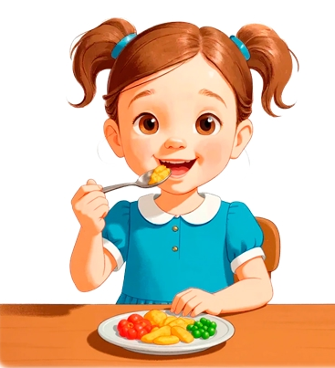
Ребенок – избирательный едок, это ребенок, который предпочитает определенные продукты, просит «свою» еду. В рационе у него около 20 видов продуктов в неделю.
У части детей встречается пищевая неофобия – страх пробовать новые продукты. В возрасте от 1,5 до 6 лет практически половина детей сталкивается с периодом пищевой неофобии.

В группу риска детей – малоежек можно отнести:
- Дети, рожденные ранее 37 недель
- Дети с сенсорными особенностями и дисфункциями
- Дети с задержкой развития, с дисфагией, синдромом Дауна, ДЦП, УО
- Дети с РАС
- Дети в период скачка роста
- Дети с повышенным риском железодефицита, анемией, др. дефицитами
- Дети из двойни, тройни
- Дети на вегетарианском питании
- Дети первого года жизни
- Подростки
Вредность приема пищи при просмотре мультиков, телевизора:
- Не осознанное питание ведет к перееданию или недоеданию
- Сложность введения новых продуктов
- Потеря интереса к еде
- Риск ограниченного рациона

Как убрать мультики, телевизор при приеме пищи ребенком:
- Объяснить вред телевизора
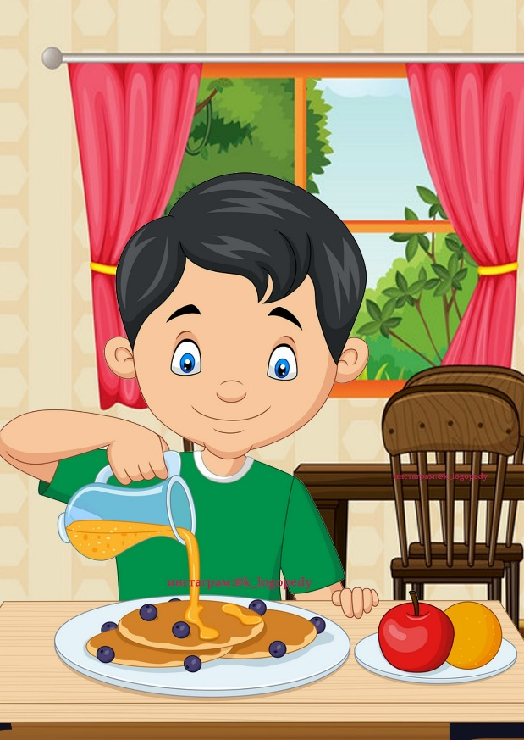
- Установить новые правила. Главный – это взрослый. Единая позиция для всех членов семьи. Правило с едой – мы едим за столом. Если ты выходишь из-за стола, это означает, что ты больше не хочешь есть.
- Убрать эмоциональную окраску, избегать обсуждения еды с другими родственниками при ребенке
- Излишнее внимание к еде может привести к тому, что ребенок будет использовать еду как инструмент манипуляции
- Постепенно уменьшать время просмотра телевизора при приеме пищи. Как альтернативу предложить чтение книги
- Поддерживать ребенка в его новых привычках, хвалить за успехи, поощрять, мотивировать ребенка к самостоятельному питанию

Как отучить ребенка от сладкого:
- Избегать резко убирать сладкое, сокращать сладкое медленно
- Вводить новые правила, например, в день можно только 2 конфетки и т.п.
- Разделять чувства, сопереживать ребенку
- Когда ребенок просит еще, отказывать без объяснения нельзя (я дам тебе еще, но завтра)
- В первую очередь убрать сладкие напитки
- Просим дарить игрушки, вместо конфет
- Предлагать заменить покупные сладости домашними с более полезным составом, совместно приготовленные с ребенком
- Балансировать рацион, делать его более питательным
- Если ребенок отказался от обеда, не давать взамен сладости
- Убрать со стола вазу с конфетами
- Исключить кусочничество

